Консультация для родителей «Как рассказать ребенку о Дне Победы»
Гр.№7 Аникина Л.Г.
Олейник О.В.

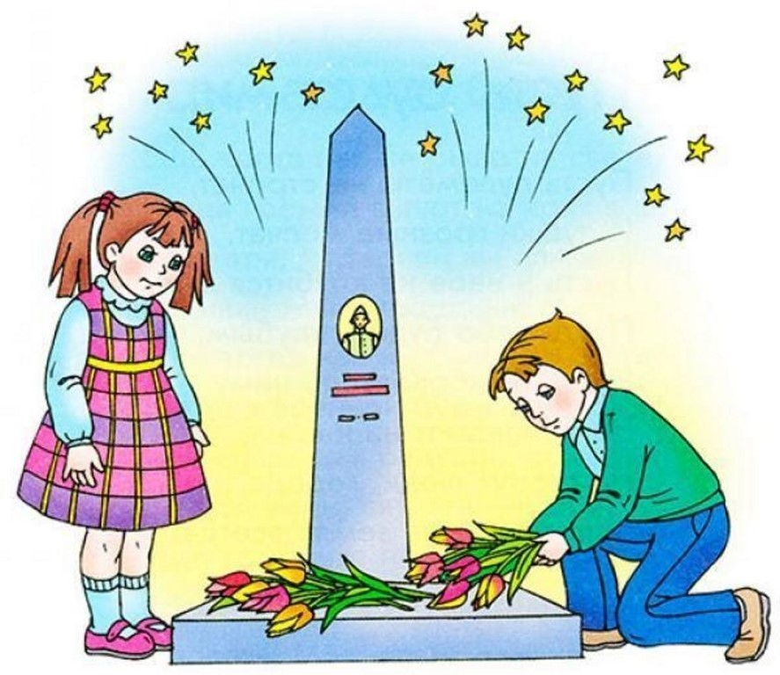
Есть события и даты, которые глубоко отпечатались в истории всего человечества. О них пишут книги, сочиняют стихи и музыку. Главное же - о них помнят. И эта память передается из поколения в поколение и не дает померкнуть далеким дням и событиям. Одним из таких событий стала Великая Отечественная война нашего народа против фашисткой Германии. Память о ней должен сохранить каждый россиянин. В День Победы - 9 мая чтят память тех, кто погиб, и кланяются всем тем, кто остался в живых.
Многие родители задаются вопросом, нужно ли его малышу рассказывать о войне и о значении этого великого праздника или он «еще маленький для этого»?
В том, что рассказывать нужно – нет никаких сомнений.
Начните с вопроса «А ты знаешь, какой скоро праздник?» Эта фраза должна заинтересовать малыша, ведь дети очень любят праздники.
- Затем усадите его рядом, как будто собираетесь рассказать секрет или сказку. Заранее приобретите книгу о войне для детей с большими картинками и фотоиллюстрациями.
- Само по себе повествование не должно быть слишком долгим, иначе ребенку наскучит слушать о войне, ведь в этой истории не будет ничего смешного или веселого.
- В рассказе обязательно должна быть названа дата Великой Победы. Объясните, что когда «дедушка был маленьким мальчиком, как ты», немецкие фашисты без предупреждения напали на нашу страну. Они хотели установить свои порядки и поэтому взрывали огромные бомбы, стреляли и забирали в плен. Но наши войска дали отпор, потому что идти на фронт было долгом каждого.
- Объясните ребенку значение непонятных слов. Не забудьте добавить, что война длилась долгих 4 года, и что много солдат не вернулось домой. А 9 мая 1945 года фашистские войска были разбиты, и наступила долгожданная победа. В этот день все радуются тому, что теперь люди живут под мирным небом, а дети говорят ветеранам «спасибо и дарят рисунки с праздничным салютом.
- Чтобы заинтересовать ребенка праздником победы, предложите ему нарисовать в подарок ветерану праздничный рисунок или смастерить поделку.
- Чтобы тема Великой Отечественной войны не была забыта, возвращайтесь к ней несколько раз до тех пор, пока ребенок не пойдет в школу и не начнет изучать историю.
- По мере взросления добавляйте к рассказу больше значительных фактов, а также повествуйте о том, как воевали ваши деды и бабушки.
Наш долг – научить детей помнить и ценить День Победы! Что мы можем для этого сделать?
Если у вас есть родные бабушки и дедушки, или просто соседский дедушка, которые жили в те суровые дни, возьмите ребенка и сходите поздравить их! Это доброе дело – и ветерану приятно, и урок для маленького человечка.
Если воевали ваши дедушки и бабушки, покажите их правнукам их фотографии, пожелтевшие со временем, расскажите их историю. Обязательно возложите цветы у могилы Неизвестного Солдата или у Вечного Огня. Объясните, что значит, вечный Огонь и почему он круглый год горит.
Сделайте своими руками открытку или поделку, и тоже подарите ее участнику войны. Делая подарок своими руками, ребенок еще больше проникнется атмосферой праздника.
Читайте детям рассказы и повести о войне. Даже если ребенок уже умеет читать, прочитайте ему о войне сами. Делайте ударения на особо важных моментах. Иногда отрывайтесь от чтения, чтобы спросить о том, что он чувствует, как видит и понимает читаемое событие, или что, по мнению малыша, переживают в этот момент герои повествования. Смотрите вместе фильмы о войне. Сопереживайте героям. Обсуждайте смелость и отвагу, и подчеркивайте, что подлость и жестокость – плохие качества. Об этом с современными детьми надо говорить много. Они должны понимать, что нельзя унижать человеческое достоинство, избивать, убивать, предавать.
Мальчикам будет интересно изучить технику и оружие военных лет. В этом могут помочь энциклопедии, художественная литература, интернет. Можно распечатать раскраски с танками и солдатами и предложить их ребенку, а заодно немного рассказать о том или ином орудии.
Девочкам можно рассказать о геройских подвигах врачей и жен, которые выживали в трудных условиях, да еще и детей воспитывали и партизанам помогали. Показывайте пример своим детям, как важно помнить подвиги солдат, зачастую совсем юных, отдавших свою жизнь за нашу жизнь и нашу свободу.

